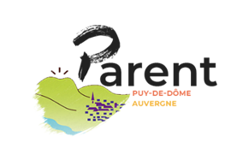
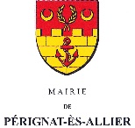
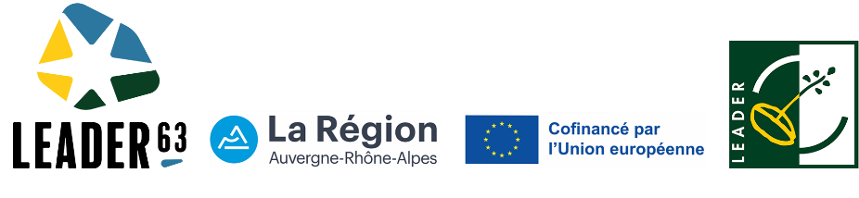

Appel à projets artistiques – « Résidences en territoire »
Mairie de Pérignat-ès-Allier – Du lieu au lien
FICHE DE PRESENTATION DU PROJET ARTISTIQUE

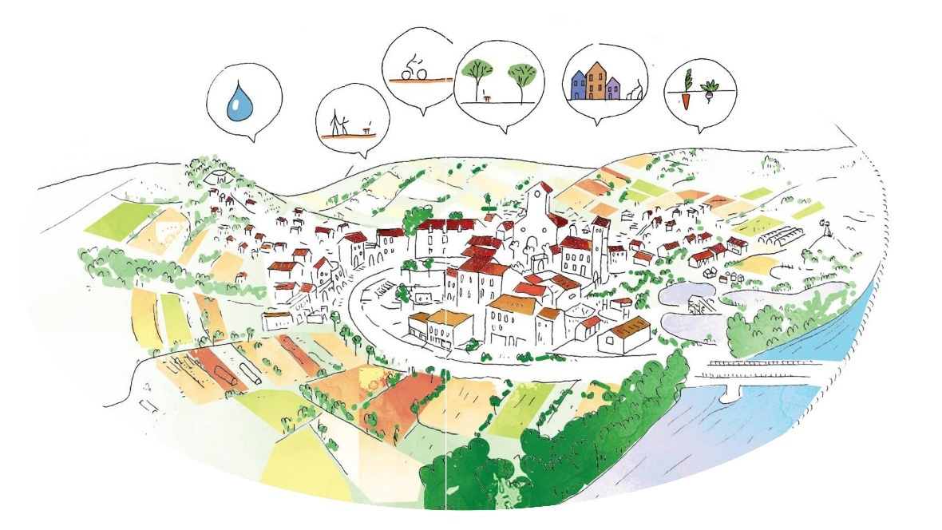

Cette fiche servira de base de travail pour la sélection des projets. Elle devra être renvoyée idéalement en format PDF à czamith.perignat@gmail.com avec les autres documents demandés.

NOM(S) DE(S) L’ARTISTE(S) – DE LA STRUCTURE CANDIDATE

CONTACTS
(Noms/Adresse/Mail/Tel)

PRÉSENTATION DE L’ÉQUIPE ARTISTIQUE
INCLUANT CV SYNTHETIQUE DU OU DES ARTISTES ET DE LA STRUCTURE

ACTUALITÉS – CRÉATIONS – PRÉCÉDENTS PARTENARIATS

EXPÉRIENCES ET PRODUCTIONS PASSÉES MONTRANT EN QUOI LE PROPOS ARTISTIQUE PEUT REPONDRE AUX ATTENDUS DE LA RÉSIDENCE

PROJET ARTISTIQUE ENVISAGÉ POUR LA RÉSIDENCE

PISTES ENVISAGÉES POUR FAVORISER LE LIEN AVEC LES HABITANT-ES
ET LA RENCONTRE AVEC LES ARTISTES
(ATELIERS, TEMPS DE RENCONTRES, LIENS AVEC LES STRUCTURES ET ASSOCIATIONS LOCALES…)

PISTES ENVISAGÉES POUR LA RESTITUTION
DE FIN DE RÉSIDENCE

CALENDRIER ENVISAGÉ METTANT EN EVIDENCE LES TEMPS PRÉVUS SUR PLACE

MOYENS HUMAINS ENVISAGÉS POUR LA RÉSIDENCE
(PERSONNES PRÉSENTES PENDANT LA RÉSIDENCE)
Artistique : | Régie / Technique : | Coordination / Administration :

ÉBAUCHE BUDGET ENVISAGÉ
Type de dépense :
Montant :

Type de dépense :
Montant :

Type de dépense :
Montant :

EN QUOI LA CANDIDATURE RÉPOND-ELLE AUX OBJECTIFS ET AUX ATTENDUS
DE L’APPEL A PROJETS ?

